**Дата**: 23.05.2025

**Клас**: 3-АБ

**Предмет**: англійська мова

**Тема:** Повторення вивченого за 1 семестр.

**Мета:** : формувати навички вживання лексичних одиниць по темі; удосконалювати навички читання, аудіювання й усного монологічного мовлення; розвивати пізнавальні інтереси учнів; виховувати інтерес до самостійного пошуку потрібної інформації, а також загальну культуру учнів.

**Вчитель**: Руда Д.В.

Хід уроку

1.Greeting

Good afternoon, guys! I’m glad to see you. Are you ready to start our lesson? All set?

2. Wаrm up / Listening

Уважно слухати аудіо трек і дати відповідь на питання вчителя <https://www.youtube.com/watch?v=Zvp8_fT5mJQ> .

3. Speaking

What day is tomorrow?

What day is the day after tomorrow?

What day was it yesterday?

What day was the day before yesterday?

Which days of the week do you have an English class?

What is your last working day of the week?

What is your first working day of the week?

On which day do you start work again?

What day of the week is the hardest for you to spell?

What days of the week are the weekend?

What is the date today?

What was the date yesterday?

What will the date be tomorrow?

4. Повторення

**Irregular Verbs**

To see- saw-seen- бачити

To sell- sold-sold- (продавати)

To do-did-done(робити)

To come- came-come(приходити)

To go-went-gone(йти)

To tell-told-told(розповідати)

To find-found-found(знаходити)

To give-gave-given(давати)

To sleep – slept – slept (спати)

To write-wrote-written- писати

To steal-stole-stolen- вкрасти

To speak-spoke-spoken-говорити (володіти мовою)

5. Writing

Виконати вправи на повторення граматики .

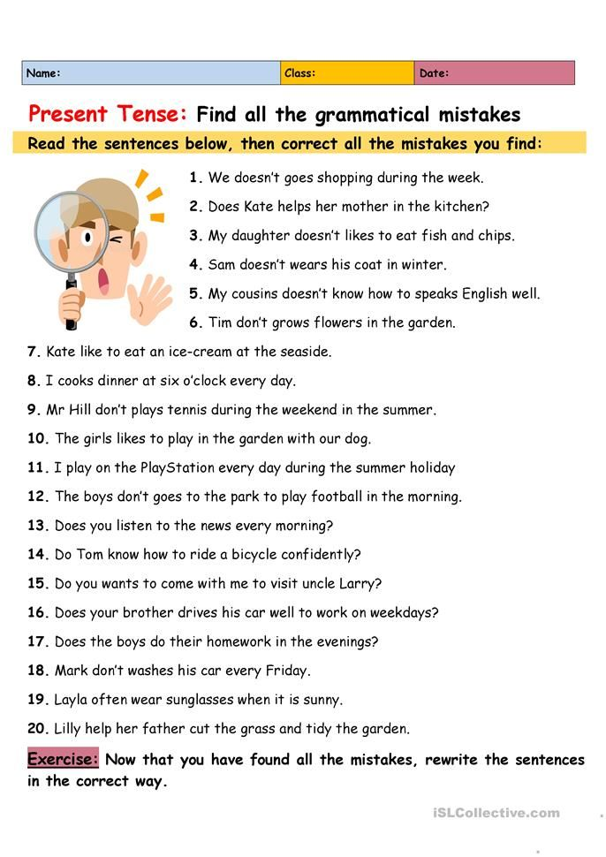

6. Vocabulary

To observe – спостерігати (обзьов)

To close- закрити(клоуз)

to decide- вирішувати (дісайд)

to kiss- поцілувати(кіс)

to agree- погодитися(егрі)

7. Homework

1. Виконати вправу подану нижче.

